Муниципальное автономное общеобразовательное учреждение средняя общеобразовательная школа №29 г. Липецка «Университетская»

Липецкая область, г. Липецк

Номинация «Обращение с отходами»

Использование плодового тела трутовика настоящего как биологического фильтра для очистки воды

Автор: Ченцова Анастасия Романовна, 9 класс
МАОУ СОШ № 29 г. Липецка «Университетская»
Руководитель: Беликова Олеся Геннадиевна,
учитель биологии и химии
МАОУ СОШ № 29 г. Липецка «Университетская»

2024 год
Оглавление
Введение 3
Глава 1. Обзор источников информации по теме исследования………………...4
1.1. Современный взгляд на проблемы загрязнения воды 4
1.2. Использование высших водных растений и грибов в практике очистки сточных вод и поверхностного стока 4
1.3. Химический состав и способность трутовика как сорбента 5
Глава 2. Результаты исследования и их обсуждение 6
2.1. Материалы и методы исследования 6
2.2. Качественные химические реакций по определению тяжелых металлов в грибах 7
2.3. Методика эксперимента 7
2.4. Анализ, полученных результатов 9
Выводы 10
Список использованных источников информации 11
Приложение 12

Введение
В последние десятилетия проблема загрязнения водных ресурсов стала одной из наиболее актуальных и острых экологических проблем, с которыми сталкивается человечество. Вода, являясь основным источником жизни на Земле, подвергается воздействию различных антропогенных факторов, таких как сброс сточных вод, использование пестицидов и удобрений в сельском хозяйстве, а также загрязнение от промышленных предприятий. Эти факторы приводят к ухудшению качества водоемов, что, в свою очередь, негативно сказывается на экосистемах, здоровье человека и животных, а также на экономике, зависящей от чистых водных ресурсов. Проблема очистки вод стоит как никогда остро. В связи с этим изучение и разработка методов эффективной фильтрации для очистки вод является актуальной задачей.
Одним из таких методов является использование природных сорбентов, которые могут эффективно очищать воду от различных загрязняющих веществ. В данной работе мы сосредоточим внимание на трутовике обыкновенном (Fomes fomentarius), который, как предполагается, обладает уникальными свойствами, позволяющими ему выступать в роли эффективного природного фильтра.
Цель работы - изучить влияние трутовика обыкновенного на качество воды и оценить его возможности как природного сорбента.
Для достижения цели поставлены следующие задачи:
1. Провести отбор проб воды для экспериментов.
2. Подготовить образцы плодового тела трутовика.
3. Провести фильтрацию воды через трутовик.
4. Проанализировать изменения в химическом и физическом составе воды.
5. Сравнить результаты до и после фильтрации.
Объект исследования: трутовик настоящий (Fomes fomentarius).
Предмет исследования: изменение качественного состава дистиллированной воды (контроль) и пробы хозяйственно-бытовой воды при фильтрации через плодовое тело трутовика настоящего.
Гипотеза: плодовое тело трутовика настоящего может быть использовано в качестве природного сорбента при фильтрации.
Актуальность данного исследования обоснована растущей проблемой загрязнения водоемов и необходимостью поиска экологически чистых решений для очистки воды.
Чтобы проверить гипотезу мы использовали различные методы исследования:
• изучение научно-познавательной литературы и составление литературного обзора на ее основе;
• эксперимент;
• анализ результатов эксперимента.
Исследование проводилось в период с мая по октябрь 2024 года. Сбор трутовика настоящего осуществлялся в мае в лесу п. Ярлуково, в котором отсутствует техногенная нагрузка, чтобы избежать накопления плодовыми телами тяжелых металлов и других загрязняющих веществ.
Глава 1. Обзор литературы по теме исследования
1.1. Современный взгляд на проблемы загрязнения воды
У каждого девятого жителя планеты нет доступа к чистой воде рядом с домом. И ситуация постоянно ухудшается. Спасут ли человечество технологии очистки и вторичное использование воды?
По оценкам ООН, к 2050 году на Земле будут жить 9,8 млрд человек. Изменение климата, а также развитие сельского хозяйства и промышленности для удовлетворения потребностей постоянно растущего населения приведут к серьезному сокращению доступных водных ресурсов.
Согласно исследовательскому проекту WaterAid, 60% населения планеты уже сейчас живет в районах, где водоснабжение не может или скоро прекратит удовлетворять спрос. Водный кризис наиболее болезненно проявляется на Ближнем Востоке, в Центральной Азии и Северной Африке.
Россия в рамках прогнозного горизонта 2040 года находится в зоне низко-среднего риска.
Как развитые, так и развивающиеся страны сталкиваются с одной общей проблемой — ростом объемов промышленных и городских сточных вод. Это, в свою очередь, побуждает разработчиков из разных стран к поиску новых и все более совершенных технологий очистки воды.
Традиционные методы очистки включают использование адсорбентов, обратного осмоса, ионного обмена и электростатического осаждения. Их недостатки - высокая стоимость, плохая возможность повторного использования и низкая эффективность. Несмотря на прогресс, достигнутый в разработке новых технологий за последнее десятилетие, их использование ограничено в основном из-за свойств материалов и стоимости.
В зависимости от принципа действия выделяют такие способы очистки воды как:
- Физические (грубая механическая чистка).
- Химические (смешение воды с реагентами).
- Физико-химические (сложные комплексные мероприятия).
- Биологические (воздействие живых микроорганизмов).
В последние годы и даже десятилетия наблюдается стойкая тенденция к комбинированию: не ограничиваясь какой-то одной нишей, приемы и средства грамотно сочетают для повышения их эффективности.

1.2. Использование высших водных растений и грибов в практике очистки сточных вод и поверхностного стока
Водные растения в водоемах выполняют следующие основные функции:
- фильтрационную (способствуют оседанию взвешенных веществ);
- поглотительную (поглощение биогенных элементов и некоторых органических веществ);
- накопительную (способность накапливать некоторые металлы и органические вещества, которые трудно разлагаются);
- окислительную (в процессе фотосинтеза вода обогащается кислородом);
- детоксикационную (растения способны накапливать токсичные вещества и преобразовывать их в нетоксичные).
Способность высших водных растений удалять из воды загрязняющие вещества — биогенные элементы (азот, фосфор, калий, кальций, магний, марганец, серу), тяжелые металлы (кадмий, медь, свинец, цинк), фенолы, сульфаты — и уменьшать ее загрязненность нефтепродуктами, синтетическими поверхностно-активными веществами, что контролируется такими показателями органического загрязнения среды, как биологическое потребление кислорода (БПК) и химическое потребление кислорода (ХПК), позволила использовать их в практике очистки производственных, хозяйственно-бытовых сточных вод и поверхностного стока как в Украине, так и во всем мире.
Во многих странах Америки довольно широко используется системы очистки шахтных вод на плантациях камыша и тростника. Описаны сооружения с камышовой растительностью для очистки хозяйственно-бытовых сточных вод в Нидерландах, Японии, Китае; для очистки загрязненного поверхностного стока в Норвегии, Австралии и в других странах. Стойкость камыша к действию больших концентраций загрязняющих веществ позволила довольно успешно использовать его для очистки сточных вод свиноводческих комплексов в Великобритании.
Грибы также способны поглощать и накапливать тяжёлые металлы. Отдельные виды обладают определённой избирательностью по отношению к этим элементам. Например, грибы-зонтики наиболее активно аккумулируют кадмий, свинушки, грузди, сыроежки, некоторые виды дождевиков — медь, шампиньоны и белые грибы — ртуть.
Преимущества использования растений и грибов для очистки вод — экологическая чистота и относительная дешевизна процесса.

1.3. Химический состав и способность трутовика как сорбента
Качественный состав воды играет важную роль в ее функциональности для экосистем и здоровья человека. Исследование способностей разных материалов к удалению загрязняющих веществ из воды стало актуальным в современных условиях ухудшающейся экологической ситуации. В этом контексте трутовик обыкновенный, как природный материал, привлекает внимание как потенциал для биоочистки.
Выбранный нами объект – трутовик настоящий, относится к монотипному семейству Fomitaceae, входящему в порядок Coriolales класса Гименомицеты отдела Базидиальные грибы (Nordic Macromycetes). Этот вид относится к экологический группе ксилотрофных (дереворазрушающих) грибов, достаточно широко распространенных и многочисленных в разных регионах мира: в лесах Европы, Азии и Северной Америки. Его тело отличается уникальной структурой и химическим составом, что придает ему сорбирующие свойства. Главными компонентами трутовика являются целлюлоза, лигнин и различные полисахариды, которые создают пористую матрицу, способствующую взаимодействию с жидкостями.
Важным аспектом является то, как структура трутовика изменяет механизмы адсорбции. Пористая текстура увеличивает поверхность контакта, что позволяет более эффективно удерживать частицы и молекулы загрязняющих веществ. Микроструктуры, образующиеся в процессе роста гриба, обеспечивают возможность зацепления молекул различных веществ, включая тяжелые металлы, органические соединения и другие потенциальные загрязнители.
Физико-химические свойства трутовика, такие как растворимость, пористость и способность к ионообмену, оказывают непосредственное влияние на его сорбционные способности. Объединяя эти факторы, можно сделать вывод о высоком потенциале трутовика как эффективного сорбента для удаления органических и неорганических загрязнителей.
Кроме того, внедрение технологий, на основе использования трутовика, может интегрироваться с современными методами очистки воды, такими как мембранные технологии или фотокаталитическая очистка. Это комплексный подход позволит улучшить качество очистки и расширить возможности применения трутовика в разнообразных условиях.
Трутовик обыкновенный, как материал для фильтрации, демонстрирует многообещающие результаты в контексте улучшения качества воды. Его биосорбционные свойства открывают новые горизонты для эффективной очистки водоемов и могут существенным образом способствовать решению проблемы загрязнения водных ресурсов. Актуальность дальнейших исследований в этой области подчеркнута продолжением ухудшения состояния природных водоемов и необходимости разработки устойчивых и доступных технологий для очистки.

Глава 2. Результаты исследования и их обсуждение
2.1. Материалы и методы исследования
Сбор плодовых тел осуществляли в мае-сентябре 2024 г. в с. Ярлуково Липецкой области, высокая техногенная нагрузка там отсутствует. В качестве параметров качественного состава воды были выбраны следующие показатели: рН, жесткость общая.
Для сбора плодовых тел трутовика использовали крепкий короткий нож.
Сразу после сбора извлекли грибы из контейнера, и положили сушиться до полного высыхания плодовых тел. Затем мы разместили тела трутовиков в электросушилку и высушили при температуре 100º С в течение 12 часов. Измельчение высушенных плодовых тел проводилось с помощью кофемолки до частиц примерно размером 2-3 мм², 4-5 мм² и 9-10 мм² и помещались в самодельный фильтр, сделанный из пластиковой бутылки.
Предварительно провели анализ образцов плодовых тел грибов по оценке содержания тяжелых металлов, солей и других примесей.

2.2. Качественные химические реакций по определению тяжелых металлов в грибах
Собранные образцы грибов подготавливались к анализу: грибы массой приблизительно по 100 г поместили в термостойкие колбы, добавили по 150 мл дистиллированной воды и вываривали в течение 3 часов, добавляя дистиллированную воду по мере выкипания. Отвар фильтровали через бумажный фильтр, объем фильтрата доводили до 100 мл. Получен темно-коричневый раствор с характерным грибным запахом;
Определение ионов тяжелых металлов проводилось методом химического анализа (качественные реакции на ионы)
Качественное определение свинца в пробах грибов.
Полученные пробы грибов измельчили, положили в пластмассовые баночки по 10 г, добавили по 5 мл воды и 5 мл этилового спирта. Полученные смеси прокипятили на водяной бане для того, чтобы имеющийся свинец перешел из грибов в отвар. Полученную смесь отфильтровали, поместили по 5 мл.фильтрата в пробирки с соответствующими номерами после чего в полученный экстракт проб по каплям добавляли раствор и хромата K₂Cr₂O_{4.} Выпадение осадка желтого цвета не наблюдали.
Обнаружение ионов железа.
К 5 мл исследуемых отваров, помещенных в пробирки, прибавили 3 капли раствора соляной кислоты (1:2) и 2–3 капли пероксида водорода, 4 капли 30%-ного раствора роданида аммония перемешал и сравнил окраску пробы со шкалой. Окраска растворов не изменилась.
Качественное обнаружение ионов меди Cu²+
В фарфоровую чашку поместили 3-5 мл исследуемого раствора, прилили в нее 2–3 мл (избыток) раствора аммиака, перемешали содержимое пробирки. Изменений окраски не произошло в образцах 2 и 3. В этих пробах ионы меди в пробах не обнаружены. Окрашивание в образце не появилось.
Качественное обнаружение ионов кадмия Cd²⁺
К исследуемым фильтратам грибов добавили раствор сульфида натрия, в результате осадок не обнаружен.
Как мы видим анализ образцов плодовых тел грибов не показал наличие тяжелых металлов.
2.3. Методика эксперимента
Анализировалась водопроводная вода без специально проведенной дополнительной очистки. Образцом послужила водопроводная вода, подающаяся в систему водоснабжения в центральной части г. Липецка. Фильтрация проводилась трижды, последовательно, для определения устойчивых эффектов влияния на характеристики воды.
Для изучения параметров качественного состава воды использовали следующие показатели: pH, общая жесткость.
Определение общей жесткости воды
Настоящий стандарт распространяется на питьевую воду и устанавливает комплексонометрический метод определения общей жесткости воды.
Метод основан на образовании прочного комплексного соединения трилона Б(Na₂C₁₀H₁₄O₈N₂*2H₂O) с ионами кальция и магния. Определение проводят титрованием пробы трилона Б в присутствии индикатора. [2]
Реагенты
- Трилон Б, ч.д.а.
- сульфат магния, ч.д.а.
- Хромоген черный, ч.д.а.
- Аммиачная буферная смесь
- Хлорид кальция
- Хлорид натрия
Посуда
- мерная колба вместимостью 250см³ – 1 шт.
- стакан вместимостью 100 см³ – 1 шт.
- мерная пипетка вместимостью 10 или 15 см³ – 1шт.
- медицинский шприц на 2 см³ – 1шт.
- цилиндр мерный вместимостью 25 см³ – 1шт.
- воронка стеклянная – 2 шт.
- стакан вместимостью 50 см³ – 1 шт.
- коническая колба вместимостью 200 см³ – 3шт.
Оборудование:
- весы лабораторные аналитические 2 кл. точности.
Приготовление аммиачной буферной смеси
Необходимую для определения аммонийную буферную смесь приготовили в мерной колбе вместимостью 1000 мл, смешивая 100 мл раствора хлорида аммония с массовой долей NH₄Cl 20% со 100 мл раствора аммиака с массовой долей NH₃ 20% и доводя объем смеси водой до метки.
Формула трилона Б: Na₂C₁₀H₁₄O₈N₂ * 2H₂O
Выполнение определения
1. Приготовление раствора и установка титра раствора трилона Б
Молекула трилона Б (комлексонаIII или ЭДТА) содержит 2 атома водорода, способных к диссоциации, поэтому ЭДТА = 2
М_{э}= Na₂H₂Tr/2 = 372,2/2=186,1г/мольЭ
Для приготовления 100 мл 0,05 н. раствора необходимо взвесить 0,93 г (m=C.V. M_{э} = 0,05*0,10*186,1) соли. Полученную навеску растворяем в мерной колбе дистиллированной водой. Раствор имеет рН=5 [1].
Бюретку заполняем раствором ЭДТА. Титрование ведем до перехода красной окраски индикатора в синюю. Перед концом титрования прибавляем раствор комплексона III по 1 капле и так, чтобы красноватый оттенок окраски совершенно исчез [2]. Молярную концентрацию эквивалента и трилона Б рассчитываем по формулам:
Сн_{ЭДТА}*V_{ЭДТА} = Сн_{CaCl2} * V_{CaCl2};
Т_{ЭДТА} = Сн*Мэ/1000
2. Определение общей жесткости воды
Пипеткой в коническую колбу для титрования переносим 50 мл пробы и разбавляем 50 мл дистиллированной воды. К полученному раствору добавляем 5 мл аммонийной буферной смеси и на кончике шпателя добавляем смесь эриохрома черного с NaCl и, перемешав до растворения, оттитровываем раствором комплексона III до перехода винно-красной окраски в синюю. [3]
Общая жесткость воды выражается числом миллиграмм-экивалентов кальция и магния в 1 л воды. Вычисляем по формуле:

Ж= $\frac{СнЭДТА*VЭДТА}{VH2O}$ .1000
где Сн_{ЭДТА}– молярная концентрация эквивалента рабочего раствора трилона Б (0,05н), V_{ЭДТА} –объем рабочего раствора трилона Б, затраченного на титрование (мл), VH₂O – объем анализируемой воды, взятой для титрования (мл)
Обработка результатов
Количество раствора трилона Б, затраченного на титрование (мл), и общая жесткость (мгЭ/л) представлена в таблице

№ пробы воды | Количество трилона Б | Показатель жесткости
1 | 12,1 | 6, 05
2 | 12.0 | 6
3 | 12,1 | 6,05

Вывод: По санитарным правилам и нормам жёсткость питьевой водопроводной воды не должна превышать 7 мг-экв/л. Водопроводная вода обладает оптимальной жесткостью.
Определение водородного показателя воды (рН).
В природных водах рН колеблется в пределах от 6,5 до 9,5. норма – 6,5–8,5; если рН воды ниже 6,5 или выше 8,5, то это указывает на её загрязнение.
Оборудование и реактивы: пробы воды, реагент; цветная шкала рН.
Ход работы: отобрать пробу воды. В пробирку шприцом я набрала образец воды и добавила реагент. Хорошо перемешала.
Результаты эксперимента: вода имеет рН = 8

2.4. Анализ полученных результатов
Измельчение высушенных плодовых тел проводилось с помощью кофемолки до частиц размером 2-3 мм², 4-5 мм² и 9-10 мм² и помещались в самодельный фильтр, сделанный из пластиковой бутылки, слоя волокнистого префильтра, слоя фракции трутовика, затем слой инертного кварцевого песка, а затем постфильтр.
В ходе опытов были получены следующие результаты:
Опыт 1. Изменение качества воды при фильтрации дистиллированной воды через плодовое тело с размером частиц 2-3 мм² с использованием фильтровальной бумаги.
Водородный показатель водопроводной воды 8,5 единиц в первом опыте, что соответствует ГОСТу. Водородный показатель воды, профильтрованной через плодовое тело трутовика настоящего 7,5 единиц. Среда стала ближе к нейтральной, после того как использовали плодовое тело в качестве сорбента.
Опыт 2. Изменение жесткости воды.
Количество раствора трилона Б, затраченного на титрование (мл), и общая жесткость (мгЭ/л) представлена в таблице

№ пробы воды | Количество трилона Б | Показатель жесткости
1 | 10,7 | 5,35
2 | 10,7 | 5,35
3 | 10,7 | 5,35

Результаты эксперимента приведены в таблице.
Изменение показателей качества водопроводной воды при фильтрации через ткань плодового тела трутовика настоящего

Показатели | Водопроводная вода | Вода при фильтрации
рН | 8.0 | 7.0
Жесткость (мгЭ/л) | 6 | 5,35

В результате серии последовательных фильтраций через ткань плодового тела гриба наблюдается достоверное изменение качественных характеристик воды.

Выводы
В ходе нашей работы мы использовали методику для изучения аккумулирующих свойств ткани плодового тела трутовика настоящего, которая относится к биолого-физическим, так как построено на основе физического метода фильтрации.
1. Были изучены различные биологические объекты, как возможные фильтраторы – высшие растения, бактерии, грибы.
2. Измельченное плодовое тело трутовика настоящего, использованное в качестве сорбента, значительно изменило показатели качества воды в лучшую сторону.
3. Заметили резкое снижение показателя жесткости воды, что свидетельствует о замещении тяжелых солей на более легкие при фильтрации.
4. Использование трутовика настоящего в качестве природного сорбента при фильтрации воды возможно, но остается необходимым проведение дальнейших исследований в данной области.

Список использованных источников информации
1. Иванов А.С. Влияние трутовиков на качество воды в экосистемах лесов // Экология и жизнь. – 2020. – № 4. – С. 25–30.
2. Смирнова Е.И. Исследование фильтрационных свойств грибов на примере трутовика обыкновенного // Вопросы биологии и экологии. – 2019. – № 2. – С. 98–105.
3. Петров В.А. Влияние грибов на очистку сточных вод // Современные проблемы экологии. – 2018. – № 6. – С. 89–95.
4. Кузнецова Л.В., Соловьёв М.П. Роль грибов в биоремедиации загрязненных вод // Научные исследования в области экологии. – 2021. – № 3. – С. 14–20.
5. Федоров Н.Д., Михайлова А.С. Фильтрация и метаболизм веществ в телах трутовиков // Экологическая безопасность. – 2017. – № 5. – С. 72–78.
6. Захарова Т.И. Микробиологические показатели качества воды после фильтрации через трутовики // Журнал микроэкологии. – 2020. – № 1. – С. 56–61.
7. Орлов Д.М. Эффективность использования естественных фильтров в виде грибов в очистке воды // Проблемы устойчивого развития. – 2019. – № 7. – С. 34–39.
8. Сергеев И.П. Влияние грибов на динамику загрязняющих веществ в водоемах // Научные исследования в области водных ресурсов. – 2022. – № 8. – С. 45–50.
9. Янчук О.Д. Изменение химического состава воды при взаимодействии с трутовиком обыкновенным // Экологическая химия. – 2021. – № 2. – С. 88–92.
10. Баранов С.Г., Долгих Н.В. Применение трутовиков для улучшения качества воды в водоемах // Водные ресурсы и экология. – 2020. – № 3. – С. 22–27.

Приложение
Рис.1. Готовые растворы для титрования
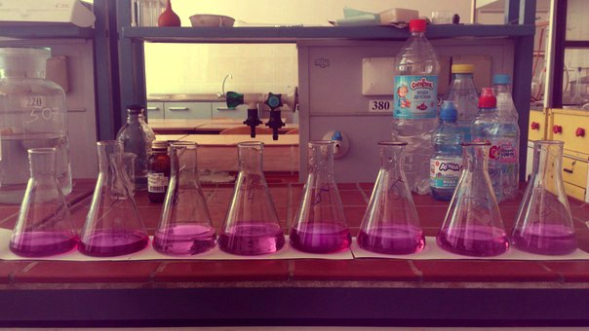

Рис. 2. Растворы после титрования
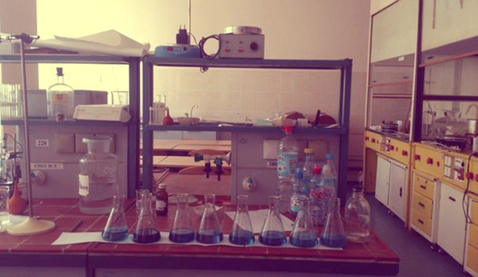

Рис.3. Определение рН водопроводной воды до и после фильтрации
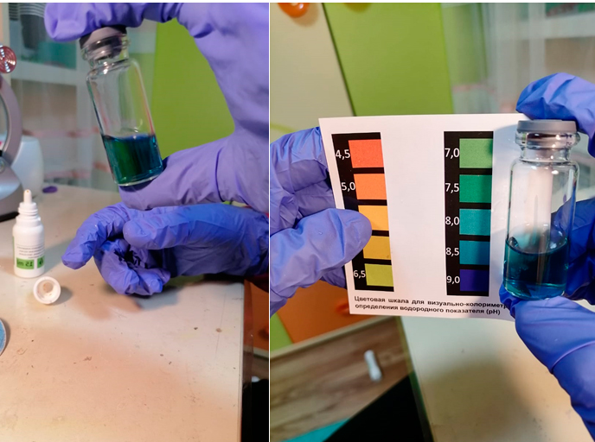
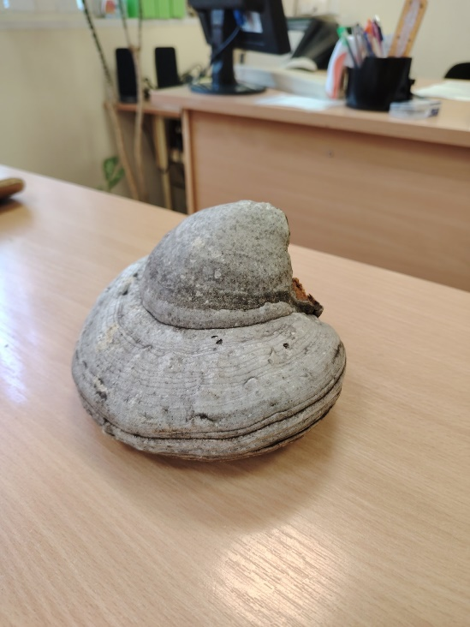

Рис.4. Трутовик настоящий

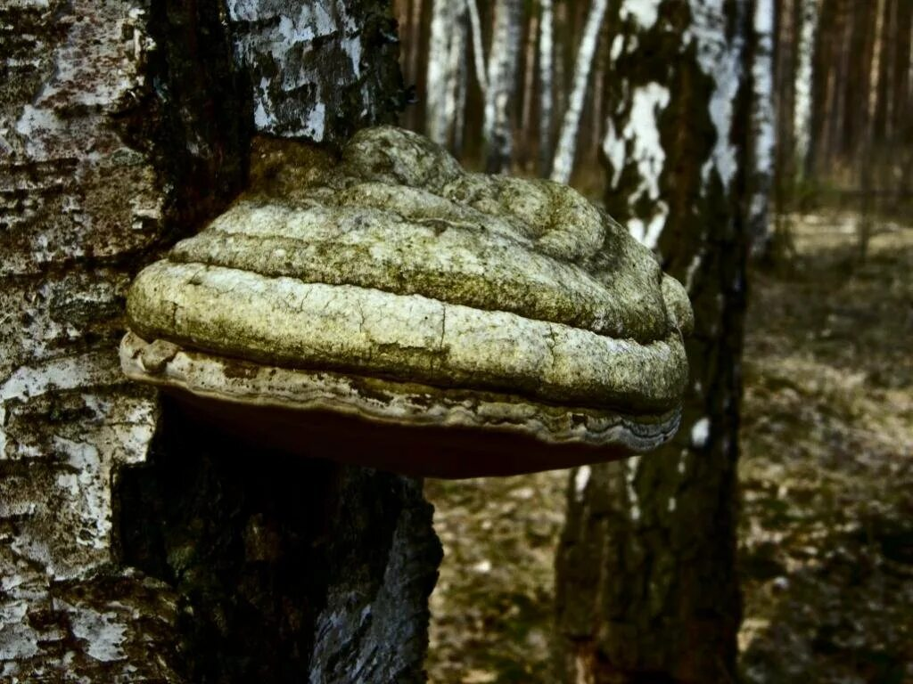

Рис.5. Сбор трутовика

